|  |  |
| --- | --- |
| CURSO DE SISTEMAS DE INFORMAÇÃO – TCC ACADÊMICO | |
| (  ) PRÉ-PROJETO     ( X ) PROJETO | ANO/SEMESTRE: 2021/2 |

brechó da nuki: sistema colaborativo em um cenário de moda sustentável

Anuska Kepler Rehn

Prof.ª Simone Erbs da Costa

# Introdução

Na indústria da moda, milhares de pessoas são escravizadas para produzir peças de roupas em meio a processos industriais que agridem o meio ambiente causando danos graves e irreversíveis (WALK FREE FOUNDATION, 2018). Muitas peças têm um ciclo de vida curto devido a serem feitas com materiais de baixa qualidade, o que resulta no consumidor precisar recomprar mais rápido e, por conseguinte, a indústria precisa e quer produzir mais em menos tempo (FASHION REVOLUTION, 2019). Neste cenário, é muito difundido o modelo industrial de moda rápida (*fast fashion*), o qual caracteriza-se pela agilidade de produção a preços muito baixos e novidades constantes, com o objetivo de obter eficácia em vendas contínuas (LOPES, 2019). Em resposta às consequências do *fast fashion*, a moda lenta (*slow fashion*), tem como foco a preservação dos recursos humanos e ambientais (FASHION REVOLUTION, 2019).

Nesse sentido, com o passar dos anos, os brechós têm se popularizado por comercializarem roupas usadas, ajudando na sustentabilidade social e ambiental ao passo que têm inovado em vendas por meio de sites em formato de comércio eletrônico (FERNANDES, 2020). Assim, a população tem se conscientizado tanto em relação ao meio ambiente quanto ao desperdício (FERNANDES, 2020). Desta forma, uma oportunidade de preservar o meio ambiente, não compactuar com trabalhos escravos e disseminar o consumo consciente é o comércio eletrônico de roupas usadas em brechós, permitindo que peças que já foram produzidas sejam reutilizadas.

O comércio eletrônico ocorre por meio do processo de compra e venda de bens e serviços pela internet fazendo uso de um ciberespaço para as pessoas interagirem e trocarem informações (EMERITUS, 2020). Nesse sentido, estão os Sistemas Colaborativos (SC). Pimentel e Carvalho (2020) observam que a Colaboração pode ser obtida na Comunicação via troca de informações; na Coordenação via organização e administração; e, na Cooperação pela operação conjunta em meio a um espaço compartilhado, formando assim, os pilares do Modelo 3C de Colaboração (M3C) (FUKS *et al.*, 2006). Diante deste cenário, este trabalho propõe o desenvolvimento de um Sistema Colaborativo em um cenário de brechó. Conjectura-se assim facilitar e encorajar a compra em brechós por meio da colaboração e do propósito social do sistema.

## OBJETIVOS

O objetivo geral do trabalho proposto é oferecer um comércio eletrônico colaborativo que permita o comércio de roupas usadas, promovendo sustentabilidade e consumo consciente. Os objetivos específicos são:

1. disponibilizar um sistema para brechó que seja colaborativo, fundamentado no M3C, permitindo que exista Comunicação (interação via chat de perguntas e respostas), Coordenação (funcionalidades administrativas) e Cooperação (avaliações por estrelas) das atividades realizadas;
2. analisar e avaliar a usabilidade, a comunicabilidade e a experiência de uso das interfaces desenvolvidas e de suas funcionalidades, pelo Método Relationship of M3C with User Requirements and Usability and Communicability Assessment in groupware (RURUCAg).

# trabalhos correlatos

Nesta seção estão descritos três trabalhos correlatos que apresentam características semelhantes ao trabalho desenvolvido. A subseção 2.1 traz o Enjoei, um site colaborativo de comércio eletrônico de artigos novos ou usados, no qual o usuário pode comprar e vender artigos novos ou usados, com a possibilidade de interação com o vendedor por meio de comentários antes da compra, bem como meios de negociação de preços (CASHME, 2021). A subseção 2.2 apresenta o Mundo Barth, um brechó que possui loja on-line com o propósito de promover sustentabilidade social, ambiental e consumo consciente (CARVALHO, 2021). Por fim, a subseção 2.3 traz um aplicativo colaborativo de avaliação de acessibilidade de locais, intitulado Coda, com funções como pesquisa de locais, acesso ao mapa, ambiente de perguntas e respostas, dentre outras funções (CARVALHO, 2020).

## ENJOEI

Enjoei é uma empresa brasileira de comércio eletrônico que vende artigos de segunda mão e oferece soluções de consumo consciente e colaborativo (ENJOEI, 2021). Algumas das principais características destacadas por Enjoei (2021) como pontos positivos são: o comércio de artigos usados, a administração via coordenação das vendas, a opção de curtir ou dar nota individualmente às peças, a busca com filtro, a avaliação por meio de sistema de estrelas e a possibilidade de entrega das compras ou retirada em mãos, a comunicação via chat de perguntas e respostas entre comprador e vendedor. Já como ponto negativo, Fernandes (2019) esclarece que há um percentual sobre o valor do produto e que muitos internautas julgam ser um valor relativamente alto descontado.

De acordo com Brando (2021), o site foi desenvolvido em Ruby on Rails desde o início, porém recentemente foi incorporada a linguagem Go à alguns serviços e alguns códigos foram escritos em Python e Node.js. O site possui uma interface intuitiva e jovem, adjetivos que se observam na Figura 1 (a). O site conta também com uma barra lateral (Figura 1 (b)), na qual o usuário tem acesso às suas vendas, compras, área financeira (enjubank), produtos curtidos (yeyezados), dentre outras funções (ENJOEI, 2021).

Figura - Página inicial do Enjoei (a) e barra lateral(b)

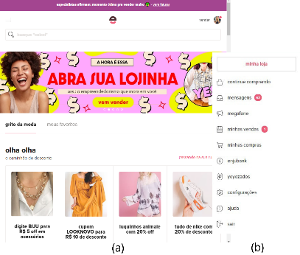

Fonte: adaptada de Enjoei (2021).

O Enjoei possui taxas que são descontadas do pagamento do vendedor para que possa haver uma comissão de venda por parte do site pela intermediação das negociações (ENJOEI, 2021). O site também permite ao usuário interagir com o vendedor antes da compra por meio de comentários disponíveis nas peças cadastradas (letra A da Figura 2) e dispõe da opção yeyeah se o usuário desejar curtir o produto (letra B da Figura 2) e revê-lo posteriormente nesta seção de produtos curtidos. O site ainda permite ao comprador ofertar no item desejado (letra C da Figura 2), funcionalidade que é um ponto positivo do site, tendo em vista que o comprador poderá negociar valores. O Enjoei também possui uma avaliação que conta com um sistema de estrelas (letra D da Figura 2), na qual o vendedor é avaliado por usuários que concluem uma compra com o vendedor em questão (ENJOEI, 2021).

Figura - Tela de produto à venda

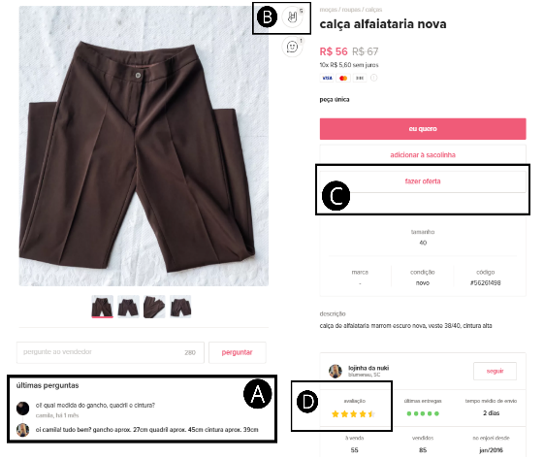

Fonte: adaptada de Enjoei (2021).

Enjoei (2021) possui busca e filtros detalhados (Figura 3). A busca pode ser por marcas específicas (letra A), selecionando a marca desejada nas opções disponíveis, ou com palavras-chave (letra B), pelas quais o usuário digita o que deseja buscar. A interface possibilita ao usuário selecionar qual a categoria principal que deseja filtrar sua busca (letra C) e ao selecionar, mostra ao usuário as subcategorias daquela categoria principal para que ele possa escolher alguma e iniciar a busca (letra D) (ENJOEI, 2021).

Figura - Busca e filtro de produto

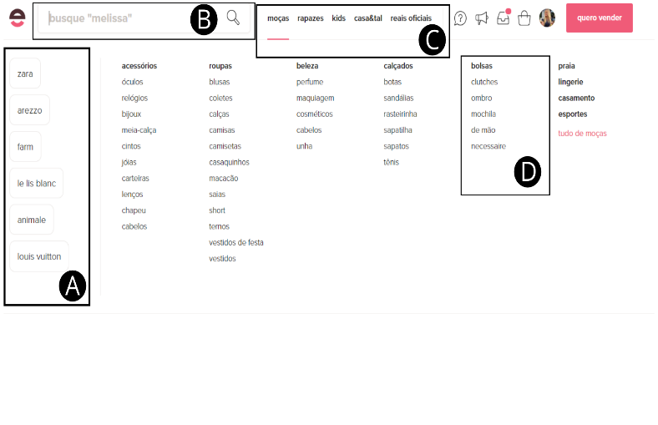

Fonte: adaptada de Enjoei (2021).

## MUNDO barth

Mundo Barth é um brechó com loja física e virtual que preza pela moda sustentável e o consumo consciente (CARVALHO, 2021). Furlan (2021) aponta que o *frontend* utiliza o *framework* Bootstrap e foi desenvolvido na linguagem Hypertext PreProcessor (PHP), originalmente Personal Home Page e como diferencial a possibilidade de deixar à venda peças únicas tanto na loja on-line quanto na loja física. Neste sentido, Furlan (2021) afirma que as medidas de contenção e segurança foram essenciais para evitar que o mesmo produto fosse vendido duas vezes. Para Furlan (2021) para construir o sistema se fez necessário o uso de Content Delivery Network (CDN) para otimizar o desempenho do site, tendo sido necessário usar a biblioteca jQuery para suprir a CDN. Cabe destacar, que o site apresenta funcionalidades automatizadas, como o agendamento de produtos novos; na qual o administrador cadastra peças no site, porém não libera para os usuários imediatamente, fazendo um agendamento para sua liberação na data e hora escolhida (FURLAN, 2021).

Para auxiliar nas medidas de contenção, o *frontend* possui consultas dinâmicas em tempo real, garantindo que a mesma peça será vendida apenas uma vez, evitando problemas (FURLAN, 2021). Além disso, algumas das principais características destacadas em Mundo Barth (2021) como pontos positivos são: comércio de artigos usados, diferentes opções de entrega contando com retirada em mãos, busca de produtos no site, bem como filtro por categoria de produto para pesquisa e a opção sacolinha. Já como pontos negativos, nota-se que o sistema não possui área de perguntas e respostas entre usuário e administrador, bem como nenhum tipo de avaliação dentro do site para avaliar o brechó como um todo ou as peças individualmente.

O site do Mundo Barth possui a opção de busca por palavras-chave (letra A da Figura 4 (a)) e também disponibiliza a opção de filtrar a busca pela categoria da peça (Figura 4 (b)). Ele também possibilita que o cliente escolha entre receber o produto via correios, entrega por motoboy ou retirada diretamente na loja física (letra B da Figura 4 (a)). O site ainda oferece a modalidade de compra sacolinha, na qual o cliente compra diversas peças em diferentes datas, mas paga apenas um frete no momento que desejar o envio de sua sacolinha, sendo este um forte ponto positivo do Mundo Barth (CARVALHO, 2021). Atualmente o leque de produtos oferecido no site não conta com toda disponibilidade de peças em loja física, o que acaba por ser um ponto negativo, pois muitos usuários não residem nas redondezas para terem acesso à todas as peças, então dependem do site para adquiri-las (CARVALHO, 2021).

Figura 4 - Produto à venda (a) e filtro por tipo de produto (b)

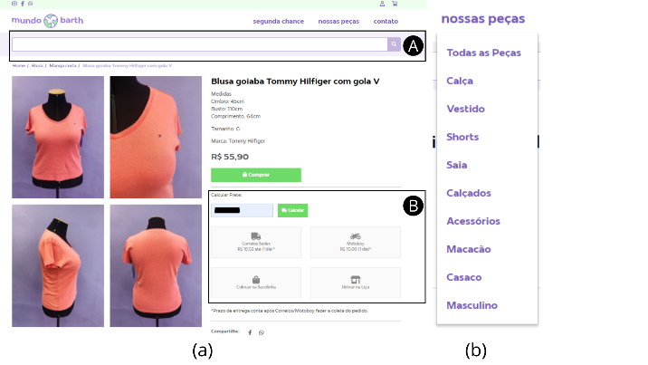

Fonte: adaptada de Mundo Barth (2021).

## Coda: aplicativo móvel de avaliação colaborativa da acessibilidade de ambientes

Carvalho (2020) desenvolveu um aplicativo móvel, com objetivo de realizar avaliação da acessibilidade de ambientes públicos e privados de maneira colaborativo, intitulado Coda. O aplicativo foi desenvolvido utilizando os *frameworks* Ionic e Angular, com linguagem TypeScript e interface construída em HyperText Markup Language (HTML), Syntactically Awesome Style Sheets (SASS) e Cascading Style Sheets (CSS), aplicando os conceitos de Material Design para o desenho das interfaces (CARVALHO, 2020). Algumas das principais características destacadas por Carvalho (2020) como pontos positivos são: coordenação em ambientes, atribuição de nota individualmente, busca com filtro, chat de perguntas e respostas, avaliação por estrela, ser construído com base no M3C e utilizar o Método RURUCAg. Já como pontos negativos, Carvalho (2020) aponta a falta de informações no mapa, a não existência de histórico de busca e muita informação em tela.

Carvalho (2020) aponta ainda como um diferencial do Coda a característica de pesquisa de locais e a oportunidade de utilizar filtros na pesquisa, disponibilizando resultados exclusivos para diferentes tipos de serviços acessíveis. A pesquisa pode ser realizada por dados geográficos como: nome de ruas, bairros, cidades, ou por tipo de estabelecimento, como restaurante, cinema, parque, dentre outros (CARVALHO, 2020). Ao selecionar um dos resultados da pesquisa, o usuário é direcionado à interface de detalhamento do ambiente, apresentada na Figura 5 (CARVALHO, 2020).

O detalhamento é dividido em três abas (letra A da Figura 5 (a)), sendo elas referentes a informações, avaliações e perguntas. Na aba de informações o usuário tem acesso a dados do ambiente, tais como nome, nota em estrelas e dados de localização e contato (letra B da Figura 5 (a)). Logo abaixo (de cima para baixo) na aba de informações, são listados os serviços acessíveis que aquele ambiente dispõe, separados em as pessoas dizem que esse local e esse local informou que (letra C da Figura 5 (b)). O usuário tem ainda a possibilidade de solicitar a coordenação daquele local consultado clicando em Coordenar este local, direcionando o usuário para a Tela do Coordenador (letra D da Figura 5 (c)) (CARVALHO, 2020).

Figura 5 - Interfaces de informações de ambiente (a, b) e Coordenador (c)

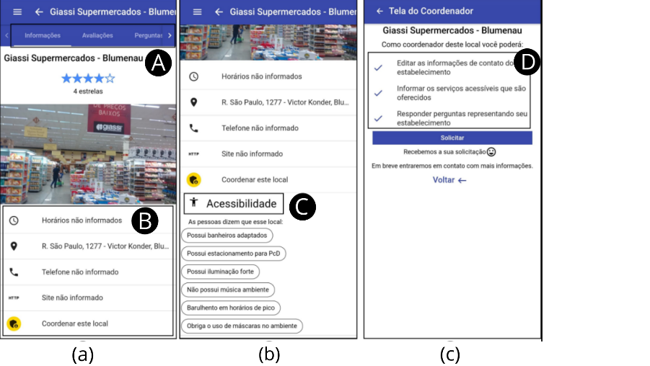

Fonte: adaptada de Carvalho (2020).

Carvalho (2020) construiu um aplicativo colaborativo fundamento no M3C, que estabelece como pilares a Coordenação, a Cooperação e a Comunicação e que formam os 3Cs do Modelo. A Coordenação está presente na forma como as atividades são gerenciadas, na qual um usuário pode ficar responsável pelas informações de um ambiente. A Comunicação foi implementada por meio de perguntas e respostas sobre ambientes públicos e privados dentro do aplicativo, assim como pela localização em tempo real. Já o pilar de Cooperação está representado com um diferencial que é a possibilidade de avaliação de ambientes, na qual os estabelecimentos podem ser avaliados de zero (0) a cinco (5) estrelas conforme apresentado na Figura 5 (a). Por fim, o mecanismo de percepção sugerido pelo Modelo 3C também foi implementado, pois para os usuários ficou claro como cada uma das pessoas colabora dentro do grupo e qual atividade cada um desempenhou (CARVALHO, 2020).

Cabe destacar que Carvalho (2020, p. 20) analisou e avaliou “[...] a usabilidade, a comunicabilidade e a experiência de uso das interfaces desenvolvidas e de suas funcionalidades [...]”, por meio do Método Relationship of M3C with User Requirements and Usability and Communicability Assessment in groupware (RURUCAg). O objetivo de Carvalho (2020, p. 20) foi de “[...] avaliar de maneira simples a facilidade de uso de acordo com padrões de usabilidade pelas heurísticas de Nielsen, do Modelo 3C de Colaboração, das expressões de comunicabilidade e dos requisitos do aplicativo.”. Além disso, Carvalho (2020) utilizou o Design Thinking (DT) na construção do aplicativo.

# proposta DO SISTEMA

Nesta seção serão apresentadas na subseção 3.1 as justificativas para a realização do trabalho proposto, bem como os requisitos principais na subseção 3.2, e, por fim, na subseção 3.3 encontra-se a metodologia e o cronograma planejado para o desenvolvimento do trabalho.

## JUSTIFICATIVA

Nas seções 1 e 2 foram evidenciadas a relevância do tema proposto. Além disso, moda é a segunda categoria de exportação que mais explora o trabalho forçado (WALK FREE FOUNDATION, 2018, p. 6). Neste sentido, Carvalho (2021) afirma que apesar de muitos brechós enfatizarem a sustentabilidade ambiental, tópico que não deixa de ser fundamental, brechós devem mover-se também em torno da sustentabilidade social. Carvalho (2021) coloca que a moda pode sobreviver sem explorar e escravizar pessoas, promovendo mudança social e estimulando o consumo consciente na comunidade, fazendo com que as pessoas comprem menos por impulso. Os recursos e processos da produção na indústria têxtil trazem danos severos ao meio ambiente, logo, com o crescimento do consumo global têxtil, tais agravantes danosos ao meio ambiente crescem também (FASHION REVOLUTION, 2019). No Quadro 1 é apresentado um comparativo entre os trabalhos correlatos, de modo que as linhas representam as características avaliadas e as colunas representam os trabalhos relacionados.

Quadro - Comparativo dos trabalhos correlatos

|  |  |  |  |
| --- | --- | --- | --- |
| **Trabalhos Correlatos**  **Características** | **Enjoei**  **Enjoei (2021)** | **Mundo Barth Carvalho (2021)** | **Coda**  **Carvalho (2020)** |
| Possuir funcionalidades administrativas (Coordenação) | ✓ | ✓ | ✓ |
| Curtir ou dar nota individualmente | ✓ | X | ✓ |
| Buscar produtos com filtro | ✓ | ✓ | ✓ |
| Interagir via chat de perguntas e respostas (Comunicação) | ✓ | X | ✓ |
| Avaliar por estrelas (Cooperação) | ✓ | X | ✓ |
| Retirar de compra em mãos | ✓ | ✓ | X |
| Ser baseado no M3C | X | X | ✓ |
| Ser construído utilizando DT | X | X | ✓ |
| Utilizar método de avaliação | Não informado | Não informado | RURUCAg |

Fonte: elaborado pelo autor.

Conforme demonstrado no Quadro 1, percebe-se que Enjoei (2021), Carvalho (2021) e Carvalho (2020) possuem objetivos semelhantes no que diz respeito à coordenação e busca com filtro, sendo estes insumos fundamentais para o alcance de seus objetivos. Um dos objetivos é que o site possua um perfil capaz de coordenar certas informações, tornando-se assim o perfil responsável por funcionalidades administrativas do site. Tal qual, o comprador ter uma boa experiência no site com a possibilidade de buscar pelo produto desejado, filtrando sua busca por categoria para alcançar apenas produtos da categoria escolhida.

As características de curtir ou dar nota individualmente, chat com perguntas e respostas e avaliação por estrelas foram encontradas tanto em Enjoei (2021) quanto em Carvalho (2020). Essas características são fortes pilares da colaboração, representando a Cooperação, Comunicação e a Cooperação, respectivamente do M3C. Nesse sentido, Carvalho (2020) construiu sua solução baseada no M3C e utilizou Design Thinking e o Método RURUCAg. Já a característica de retirada de compra em mãos foi encontrada tanto em Enjoei (2021) quanto em Carvalho (2021), por tratarem de soluções comerciais nas quais o cliente final deve ter a compra em mãos.

Com base nestas características apresentadas no Quadro 1, observa-se que o trabalho proposto é relevante para auxiliar na venda de roupas usadas, promovendo sustentabilidade ambiental e social, bem como consumo consciente. Desta forma, esta proposta traz como contribuição social, enfatizar o consumo consciente e a sustentabilidade. Com a possibilidade de compra em brechós, a comunidade não precisa compactuar com as grandes indústrias de moda nas quais as produções agravam a poluição do meio ambiente e muitas vezes escravizam pessoas. Como contribuição tecnológica pode-se destacar o desenvolvimento de um Sistema Colaborativo, tendo como tecnologia *frontend* Angular, havendo um chat de perguntas e respostas, filtros de busca e avaliações dentro do sistema. Por fim, esta proposta trará como contribuição acadêmica a possibilidade de utilizar o trabalho a ser desenvolvido como uma fonte de informações e insumos sobre utilizar o Design Thinking (DT) no desenvolvimento de um Sistema Colaborativo baseado no M3C e do Método RURUCAg.

## REQUISITOS PRINCIPAIS DO PROBLEMA A SER TRABALHADO

Nesta subseção serão especificados os Requisitos Funcionais (RF) e Requisitos Não Funcionais (RNF) do sistema, conforme Quadro 2.

Quadro - Principais Requisitos Funcionais e Não Funcionais

|  |  |
| --- | --- |
| **O sistema deverá:** | **Tipo** |
| permitir ao usuário se cadastrar no sistema por meio de login e senha | RF |
| permitir ao usuário acessar o site sem nenhuma forma de autenticação | RF |
| permitir usuários com permissões de administradores | RF |
| permitir ao usuário administrador cadastrar peças para venda no site (Coordenação) | RF |
| permitir ao usuário realizar avaliações com sistema de estrelas (Cooperação) | RF |
| permitir ao usuário e ao administrador se comunicarem via chat (Comunicação) | RF |
| permitir ao usuário realizar pesquisa de produtos no site | RF |
| utilizar JavaScript Object Notation (JSON) escritos como Application Programming Interface (API) | RNF |
| utilizar a *framework* Angular para desenvolver o *frontend* | RNF |
| ser responsivo | RNF |
| utilizar a linguagem TypeScript | RNF |
| ter sua interface desenvolvida utilizando Hipertext Markup Language (HTML) e Leaner Style Sheets (LESS) | RNF |
| ser construído utilizando a metodologia de Design Thinking | RNF |
| ser construído com base no M3C | RNF |
| utilizar o Método RURUCAg para modelar a relação entre os requisitos propostos com o M3C e com as heurísticas de Nielsen | RNF |
| utilizar o Método RURUCAg para avaliar a usabilidade e a experiência de uso | RNF |
| ser construído com base nos padrões do material design | RNF |

Fonte: elaborado pelo autor.

## METODOLOGIA

A metodologia desta proposta será composta pelos seguintes instrumentos metodológicos:

1. pesquisa na literatura: revisão aprofundada na literatura sobre os assuntos de Brechó e sustentabilidade, Sistemas Colaborativos e o Modelo 3C de Colaboração e Design Thinking;
2. aplicação da oficina de Design Thinking: na imersão identificar os problemas dos usuários por meio de pesquisas exploratórias e questionários com o público-alvo do sistema. Já na ideação transformar as informações e problemas identificados na etapa anterior em ideias, utilizando técnicas de cocriação com os usuários do site;
3. levantamento dos requisitos: reavaliar os requisitos funcionais e não funcionais previamente definidos e especificar outros decorrente das oficinas de Design Thinking;
4. especificação e análise: formalizar as funcionalidades do sistema por meio da construção de casos de uso e diagramas da Unified Modeling Language (UML), utilizando a ferramenta Astah UML e analisar as funcionalidades do sistema usando Design Thinking;
5. implementação da estrutura do sistema: implementação dos arquivos JSON que serão usados como API para integrar no *frontend*; utilização do ambiente de desenvolvimento Visual Studio Code com o *framework* Angular; implementação da estrutura visual do site seguindo padrões do Material Design e implementação das funcionalidades do sistema baseadas no Modelo 3C de Colaboração (Coordenação, Cooperação e Comunicação);
6. verificações e validações: validar e avaliar a usabilidade do sistema pelo Método RURUCAg.

As etapas serão realizadas nos períodos relacionados no Quadro 3.

Quadro - Cronograma

|  |  |  |  |  |  |  |  |  |  |  |
| --- | --- | --- | --- | --- | --- | --- | --- | --- | --- | --- |
| **Quinzenas**  **Etapas** | **2022** | | | | | | | | | |
| **fev.** | | **mar.** | | **abr.** | | **maio** | | **jun.** | |
| **1** | **2** | **1** | **2** | **1** | **2** | **1** | **2** | **1** | **2** |
| Pesquisas na literatura |  |  |  |  |  |  |  |  |  |  |
| Levantamento dos requisitos |  |  |  |  |  |  |  |  |  |  |
| Especificação e análise |  |  |  |  |  |  |  |  |  |  |
| Implementação da API |  |  |  |  |  |  |  |  |  |  |
| Implementação da estrutura visual do sistema |  |  |  |  |  |  |  |  |  |  |
| Implementação das funcionalidades do sistema |  |  |  |  |  |  |  |  |  |  |
| Verificações e validações |  |  |  |  |  |  |  |  |  |  |

Fonte: elaborado pelo autor.

# REVISÃO BIBLIOGRÁFICA

Nesta seção são apresentados os conceitos e fundamentos mais importantes para a pesquisa proposta, constando a seguinte organização: a subseção 4.1 aborda Brechó e Sustentabilidade; a subseção 4.2 contextualiza o tema de Sistemas Colaborativos (SC) e o Modelo 3C de Colaboração (M3C); e por fim, a subseção 4.3 traz o conceito de Design Thinking (DT).

## brechó e sustentabilidade

Brechó corresponde a uma loja de artigos usados, cujos produtos tais quais roupas, sapatos, acessórios e afins são ofertados por um valor abaixo do de mercado por serem de segunda mão (GADIOLI , 2019). Tótaro (2017) explica que o brechó teve origem no Brasil por volta da década de 80 no Rio de Janeiro, quando um vendedor ambulante passou a vender roupas usadas e outros artigos de segunda mão, com o nome de “Casa de Belchior”.

Roupas de segunda mão permitem desacelerar o consumo de massa que é negativo ao meio ambiente (GADIOLI, 2015). A indústria de moda é a segunda que mais escraviza pessoas (WALK FREE FOUNDATION, 2018) e é responsável pela emissão de 1,7 bilhões de toneladas de CO2 anualmente, causando severos danos ao meio ambiente (LOETSCHER *et al.*, 2017). Além disso, a indústria têxtil é responsável pela poluição de 20% da água de uso industrial decorrente do processo de tintura e tratamento de tecidos (LOETSCHER *et al.*, 2017). Assim, a ação dos brechós, que é fundamentada em reutilização de artigos em desuso, colabora para a diminuição da produção em massa de artigos de moda e evita a poluição (GADIOLI, 2019).

O modelo de *fast-fashion* torna-se insustentável a longo prazo com o conflito entre consumo e degradação ambiental, enquanto o consumidor afoga-se nas informações e tendências momentâneas que potencializam o consumo do *fast-fashion* (LOPES, 2019). Xu *et al.* (2014) realizaram um estudo no qual foi observado que as motivações em consumir em brechós podem mudar completamente em meio a diferentes culturas, como por exemplo, entre os jovens norte-americanos e os jovens chineses. Os norte-americanos consideram um valor alto ao encontrar produtos exclusivos por meio de roupas de segunda mão, quando por outro lado, os chineses valorizam o benefício ambiental da compra de roupas de segunda mão (XU *et al.*, 2014).

Com o estudo de Xu *et al.* (2014) pode-se afirmar que as motivações para compra em brechós podem variar, porém, é indubitável o impacto ambiental e social que a escolha por compra em brechós causa, independente da motivação do consumidor. Além disso, Green Me (2019) pontua que todos os anos aterros sanitários em todo o mundo incineram 12 milhões de peças de vestuário emitindo CO2, o que aumenta o efeito estufa. Logo, a atitude de destinar roupas à brechós evita também que as peças parem em lixões ou aterros sanitários poluindo o meio ambiente (GREEN ME, 2019).

## sistemas colaborativos E O MODELO 3C DE cOLABORAÇÃO

Sistemas Colaborativos (SC) é a tradução brasileira que foi adotada para designar os termos *groupware* e Computer Supported Cooperative Work (CSCW), ambos os termos estão relacionados a sistemas computacionais para apoiar a colaboração e foram cunhados antes mesmo do surgimento de sistemas computacionais (NICOLACI-DA-COSTA; PIMENTEL, 2012). Diocesano e Berkenbrock (2020) decorrem sobre SCs se constituírem em um espaço que possibilita as interações humanas de serem vivenciadas, com grande poder de atrair e manter frequentadores. O desenvolvimento de tais ambientes é realizado por meio do conhecimento das relações pessoais e das diferentes formas de organização no trabalho (NICOLACI-DA-COSTA; PIMENTEL, 2012).

SCs podem ser melhor compreendidos por meio do M3C, que é fundamentado em três pilares, sendo eles: Coordenação, Cooperação e Comunicação e pelo Mecanismo de Percepção (COSTA, 2018). Para Pimentel e Carvalho (2020), a Coordenação se dá no gerenciamento de recursos, do cumprimento de atividades e trabalho colaborativo; a Cooperação ao possibilitar a participação do grupo em um espaço compartilhado para a produção de informações para que as tarefas gerenciadas pela coordenação sejam realizadas; e a Comunicação pode ser vista na troca de informações e negociação entre os usuários do ambiente para firmar compromissos. Fuks *et al.* (2011) colocam que os 3C’s são interdependentes e se inter-relacionam para que possa haver a colaboração.

A Coordenação é descrita por Pimentel e Carvalho (2020) como o elemento que realiza a orientação e organização dos compromissos gerados pela demanda do elemento de comunicação, com tarefas ordenadas e determinadas, oferecendo também suporte aos demais elementos. A Coordenação pode ser exemplificada por uma típica sala de bate-papo na qual há um suporte por parte da Coordenação que detém a lista de participantes e respectivas informações, logo, sem a Coordenação, a Cooperação e a Comunicação ficam comprometidas (FUKS *et al*., 2011). A Cooperação se dá pela produção conjunta das partes envolvidas, para que haja um trabalho em conjunto no realizar das atividades, logo, é a ação de operar em conjunto no espaço compartilhado (FUKS *et al*., 2011, PIMENTEL; CARVALHO, 2020). O registo de compartilhamento como funcionalidade de uma ferramenta, tal qual *chat*, disponibilizando registro de mensagens publicadas exemplifica a cooperação (FUKS *et al*., 2011, PIMENTEL; CARVALHO, 2020). Pimentel e Carvalho (2020) descrevem a Comunicação por meio da ação de transmitir e receber mensagens para que as partes envolvidas troquem ideias e tenham a oportunidade de negociar para tomadas de decisões e realizações dos compromissos propostos, seja de maneira síncrona ou assíncrona. Alguns exemplos práticos de Fuks *et al.* (2011) para a Comunicação são videoconferências, fóruns e e-mails.

Pimentel (2019) afirma que projetar e desenvolver a colaboração proporciona o poder de criar novas formas de interação social, o que gera novas oportunidades para a convivência humana. Nicolaci-da-Costa e Pimentel (2012) também afirmam que um Sistema Colaborativo não deve restringir-se apenas ao comando e controle da realização das tarefas propostas, mas ser condizente com as necessidades das novas gerações que demandam colaborar, interagir e compartilhar de forma flexível.

## design thinking

Brown (2008) descreve Design Thinking (DT) como sendo uma metodologia para conceber ideias baseando-se em necessidades reais de um usuário. Já Luz (2018) estabelece DT como um processo criativo que promove maior conexão entre as pessoas envolvidas utilizando a inteligência coletiva a favor das entidades. DT foca nos usuários (ou clientes) e em virtude disso, provê auxílio às situações propostas caracterizando-se como uma abordagem multidisciplinar e colaborativa (MOREIRA; TORRES, 2020). Brown e Wyatt (2010) trouxeram uma abordagem eficaz e amplamente acessível e ao mesmo tempo integrada a todos os aspectos dos negócios e da sociedade para que equipes possam utilizar para gerar ideias inovadoras.

Desta maneira, o DT incorpora percepções do constituinte ou consumidor em profundidade e prototipagem rápida, com o objetivo de ir além das suposições comuns que bloqueiam soluções eficazes, fazendo a diferença (BROWN; WYATT, 2010). O processo do DT busca compreender e assimilar um problema, para então elaborar ideias e soluções que melhorem a vida das pessoas (MOREIRA; TORRES, 2020). Neste contexto, Brown e Wyatt (2010) pontuam três fases do Design Thinking, sendo elas: inspiração, ideação e implementação e acrescentam que durante o processo do projeto é possível passar pelas etapas mais de uma vez em busca de melhorias.

Brown e Wyatt (2010) apontam a fase de inspiração como sendo a fase responsável pela realização da coleta de informações recorrendo à todas as fontes possíveis, definindo o problema ou oportunidade que motiva a busca por uma solução por diferentes pontos de vistas. Já na fase de ideação as informações são transformadas em ideias, restringindo-se ao desenvolvimento e teste das ideias geradas, portanto, as ideias geradas na fase de inspiração são aprimoradas (MOREIRA; TORRES, 2020). Por fim, a fase de implementação é o caminho ao mercado e diz respeito à materialização das melhores ideias levando-as até a vida das pessoas por meio do sistema proposto, destacando-se nesta etapa as técnicas de protótipos e *storytelling* (SOUZA; CAVASSINI; SABINO, 2020).

Referências

BRANDO, Carlos. **Como escolhemos a linguagem de programação no Enjoei**. São Paulo, 15 abr. 2021. LinkedIn: carlosbrando. Disponível em: https://www.linkedin.com/pulse/como-escolhemos-linguagem-de-programa%C3%A7%C3%A3o-enjoei-carlos-brando/. Acesso em: 23 ago. 2021.

BROWN, Tim. Design Thinking. **Harvard Business Review**, Brighton, v. 86, no. 6, p. 84-92, jun. 2008.

BROWN, Tim; WYATT, Jocelyn. Design Thinking for Social Innovation. **Stanford Social Innovation Review**, California, v. 8 no. 1, p. 31-35. 2010.

CARVALHO, Lucas. **Coda:** Aplicativo móvel de avaliação colaborativa da acessibilidade de ambientes. 2020. 175 f. Trabalho de Conclusão de Curso (Bacharelado em Sistemas de Informação) - Centro de Ciências Exatas e Naturais, Universidade Regional de Blumenau, Blumenau.

CARVALHO, Vanessa Denise Barth. **Entrevista de apresentação do brechó Mundo Barth**. Entrevistador: Anuska Kepler Rehn. Blumenau. 2021. Entrevista feita por meio de conversação – não publicada.

CASHME. **6 dicas de como vender no Enjoei.** Cashme, 2021. Disponível em: https://www.cashme.com.br/blog/como-vender-no-enjoei/#Conclusao. Acesso em: 23 ago. 2021.

COSTA, S. E. **iLibras como Facilitador na Comunicação efetiva do Surdo:** Uso de Tecnologia Assistiva e Colaborativa Móvel. 2018. 263 f. Dissertação (Mestrado em Computação Aplicada) – Programa de Pós-Graduação em Computação Aplicada, Universidade do Estado de Santa Catarina, Joinville, 2018.

DIOCESANO, T. F. A.; BERKENBROCK, C. D. M. Infância Segura: a collaborative game for the prevention of child sexual violence. **Revista Brasileira de Computação Aplicada**, Passo Fundo, v. 12, n. 1, 2020. Disponível em: <http://seer.upf.br/index.php/rbca/article/view/9195/114115189>. Acesso em: 24 nov. 2021.

EMERITUS. **E-commerce e e-business:** entenda a diferença entre eles. [S. L.], 2020. Disponível em: <https://brasil.emeritus.org/e-commerce-e-e-business/>. Acesso em: 22 nov. 2021.

ENJOEI. **Enjoei**. Página Inicial. São Paulo, 2021. Disponível em: https://www.enjoei.com.br/. 2021. Acesso em: 23 ago. 2021.

**FASHION REVOLUTION**. Fórum Fashion Revolution. In: **Fashion Revolution**, 2., 2019, São Paulo. **Anais eletrônicos**... São Paulo: Fashion Revolution, 2019. p. 20-270. Disponível em: <https://www.fashionrevolution.org/wp-content/uploads/2019/10/FR-forum2019-ebook.pdf>. Acesso em: 24 nov. 2021.

FERNANDES, Fátima. Brechós crescem e podem pegar lugar das fast fashion. **Diário do Comércio**, São Paulo, 01 dez. 2020. Disponível em: https://dcomercio.com.br/categoria/negocios/brechos-crescem-e-podem-pegar-lugar-das-fast-fashion. Acesso em: 21 set. 2021.

FERNANDES, Rodrigo. **Enjoei é seguro? Saiba como funciona o app de ‘desapego’ de roupas.** Disponível em: https://www.techtudo.com.br/noticias/2019/12/enjoei-e-seguro-saiba-como-funciona-o-app-de-desapego-de-roupas.ghtml. Acesso em: 23 ago. 2021.

FURLAN, Leandro. **Entrevista sobre o desenvolvimento do site Mundo Barth.** Entrevistador: Anuska Kepler Rehn. Blumenau. 2021. Entrevista feita por meio de conversação – não publicada.

FUKS, Hugo *et al*. Do modelo de colaboração 3C à engenharia de groupware. *In:* SIMPÓSIO BRASILEIRO DE SISTEMAS MULTIMÍDIA E WEBMÍDIA. **Anais do III Simpósio Brasileiro de Sistemas Colaborativos**. Natal: Sociedade Brasileira de Computação, 2006, p. 0-8, 2006.

FUKS, Hugo *et al*. **Teorias e Modelos de Colaboração.** Capítulo 2. In: PIMENTEL, Mariano; FUKS, HUGO. Sistemas Colaborativos. São Paulo: Elsevier Editora Ltda., 2011, p. 16-33.

GADIOLI, Izaura Lucena. **Motivação de usuários de bazares e brechós no distrito federal**. 2019. 55 f. Trabalho de Conclusão de curso (Bacharelado em Administração) – Departamento de Administração, Universidade de Brasília, Brasília.

GREEN ME. **A moda descartável está enchendo o planeta de lixo têxtil**: jogamos 811% mais roupas do que em 1960. [S.L.], 5 ago. 2019. Disponível em: <https://www.greenmebrasil.com/consumir/moda/8395-moda-descartavel-enchendo-planeta-lixo-textil/>. Acesso em: 16 nov. 2021.

LOETSCHER, Sabine et al (org.). Changing fashion: the clothing and textile industry at the brink of radical transformation environmental rating and innovation report 2017. **WWF Switzerland**, Switzerland, v. 1, p. 03-42, set. 2017.

LOPES, Betina S. **Moda Sustentável e o consumo consciente:** Desconstruindo padrões. 2019. 19 f. Trabalho de Conclusão de Curso (Curso de Design de Moda) – Universidade do Vale do Taquari, Lajeado.

LUZ, F. G. da. **Empreendedorismo e design thinking**: um estudo sobre a articulação da etapa inicial dos processos de design thinking com as etapas iniciais de novos empreendimentos. 2018. 129 f. Dissertação (Mestrado em Design) – Programa de Pós-Graduação em Design, Universidade do Vale do Rio dos Sinos, Porto Alegre, 2018.

MOREIRA, Wendell T.; TORRES, Alvair S. J. Um estudo sobre Design Thinking como ferramenta na especificação de requisitos de software. In: Encontro dos Mestrados Profissionais de Administração, 2020, São Paulo. **Anais eletrônicos**... São Paulo: EAD/FEA/USP, 2020. p. 01-13. Disponível em: http://sistema.emprad.org.br/2020/arquivos/35.pdf. Acesso em: 23 nov. 2021.

MUNDO BARTH. **Mundo Barth**. Página Inicial. Site de e-commerce. Mundo Barth [c2021?]. Disponível em https://www.mundobarth.com.br/. Acesso em: 23 ago. 2021.

NICOLACI-DA-COSTA, Ana M.; PIMENTEL, Mariano. Sistemas Colaborativos para uma nova sociedade e um novo ser humano. In: FUKS, Hugo; PIMENTEL, Mariano. **Sistemas Colaborativos**. Elsevier Editora Ltda., 2012, p. 3-15.

PIMENTEL, M.; CARVALHO, F. da S. P. **Aprendizagem online é em rede, colaborativa:** para o aluno não ficar estudando sozinho a distância. **SBC Horizontes**, jun. 2020. Disponível em: <http://horizontes.sbc.org.br/index.php/2020/06/02/aprendizagem-em-rede>. Acesso em: 23 nov. 2021.

PIMENTEL, Mariano. Princípios do Desenho Didático da Educação Online. **Revista Docência e Cibercultura**, Rio de Janeiro, v. 2, n. 3, p. 01-18, dez. 2019. Disponível em: <https://www.e-publicacoes.uerj.br/index.php/re-doc/article/view/36409>. Acesso em: 23 nov. 2021.

SOUZA, A. P. de M. e; CAVASSINI, G. A.; SABINO, M. R. Design Thinking e Scrum no desenvolvimento de software para Gerência de Petições. **Revista Fatec Zona Sul**, São Paulo, v. 7, n. 1, out. 2020. Disponível em: <http://revistarefas.com.br/index.php/RevFATECZS/article/view/332>. Acesso em 25 nov. 2021.

TÓTARO, Valéria Said**. O vestuário-escrito & o vestuário-imagem como disseminadores do vintage slow fashion**. Achiote, v. 5, n. 2, p. 40-54, dez. 2017.

WALK FREE FOUNDATION. **The Global Slavery Index 2018**. Walk Free Foundation. 2018. Disponível em: https://drive.google.com/file/d/1Y4aCodxSGgsq35M1PtNJDDMfgHANrdvo/view. Acesso em: 23 ago. 2021.

XU, Y. et al. Second-hand clothing consumption:A cross-cultural comparison between American and Chinese young consumers. **International Journal of Consumer Studies**. Novembro, 2014, 38 (6), p. 670-677.

FORMULÁRIO DE avaliação SIS Acadêmico

PROFESSOR AVALIADOR – projeto

Avaliador(a): Dalton Solano dos Reis

Atenção: quando o avaliador marcar algum item como atende parcialmente ou não atende, deve obrigatoriamente indicar os motivos no texto, para que o aluno saiba o porquê da avaliação.

|  |  |  |  |  |
| --- | --- | --- | --- | --- |
| ASPECTOS AVALIADOS | | atende | atende parcialmente | não atende |
| ASPECTOS TÉCNICOS | 1. INTRODUÇÃO   O tema de pesquisa está devidamente contextualizado/delimitado? | X |  |  |
| O problema está claramente formulado? | X |  |  |
| 1. OBJETIVOS   O objetivo principal está claramente definido e é passível de ser alcançado? | X |  |  |
| Os objetivos específicos são coerentes com o objetivo principal? | X |  |  |
| 1. TRABALHOS CORRELATOS   São apresentados trabalhos correlatos, bem como descritas as principais funcionalidades e os pontos fortes e fracos? | X |  |  |
| 1. JUSTIFICATIVA   Foi apresentado e discutido um quadro relacionando os trabalhos correlatos e suas principais funcionalidades com a proposta apresentada? | X |  |  |
| São apresentados argumentos científicos, técnicos ou metodológicos que justificam a proposta? | X |  |  |
| São apresentadas as contribuições teóricas, práticas ou sociais que justificam a proposta? | X |  |  |
| 1. REQUISITOS PRINCIPAIS DO PROBLEMA A SER TRABALHADO   Os requisitos funcionais e não funcionais foram claramente descritos? | X |  |  |
| 1. METODOLOGIA   Foram relacionadas todas as etapas necessárias para o desenvolvimento do TCC? | X |  |  |
| Os métodos, recursos e o cronograma estão devidamente apresentados e são compatíveis com a metodologia proposta? | X |  |  |
| 1. REVISÃO BIBLIOGRÁFICA (atenção para a diferença de conteúdo entre projeto e pré-projeto)   Os assuntos apresentados são suficientes e têm relação com o tema do TCC? | X |  |  |
| As referências contemplam adequadamente os assuntos abordados (são indicadas obras atualizadas e as mais importantes da área)? | X |  |  |
| ASPECTOS METODOLÓGICOS | 1. LINGUAGEM USADA (redação)   O texto completo é coerente e redigido corretamente em língua portuguesa, usando linguagem formal/científica? | X |  |  |
| A exposição do assunto é ordenada (as ideias estão bem encadeadas e a linguagem utilizada é clara)? | X |  |  |

|  |  |  |
| --- | --- | --- |
| O projeto de TCC ser deverá ser revisado, isto é, necessita de complementação, se:   * qualquer um dos itens tiver resposta NÃO ATENDE; * pelo menos **5 (cinco)** tiverem resposta ATENDE PARCIALMENTE. | | |
| **PARECER**: | ( X ) APROVADO | ( ) REPROVADO |